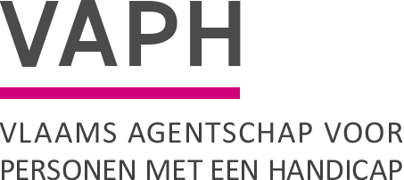  Zenithgebouw  Koning Albert II-laan 37  1030 BRUSSEL  www.vaph.be | INFONOTA
Aan: Multidisciplinaire teams (MDT), Bijzondere Bijstandscommissie (BBC) en
Heroverwegingscommissie (HOC)
 | {30 januari 2023}
 | Nummer: INF/23/05
Contactpersoon | Kenniscentrum Hulpmiddelen
E-mail | koc@vaph.be
Telefoon | n.v.t.
Bijlagen | -
- Aanleiding
Deze nota is een actualisering van de eerder verschenen infonota INF/20/167 op 22 oktober 2020. Door voortschrijdende inzichten, ervaring met al ingediende aanvragen en (technologische) marktevoluties is een verder verfijnde nota aan de orde. Op basis van deze nota kan de Bijzondere Bijstandscommissie (BBC) een correcte tussenkomst verlenen.
- Omschrijving van het hulpmiddel
De innovatieve en geavanceerde ‘brillen’ voor slechtzienden en blinden zijn de laatste jaren op de markt gekomen. De overkoepelende benaming is AI-brillen (Artificiële Intelligentie). We focussen in deze nota enkel op de voorleesbrillen omdat de meerwaarde daarvan duidelijk is. Met een voorleesbril kan gedrukte tekst voorgelezen worden waarbij de twee handen vrij blijven.
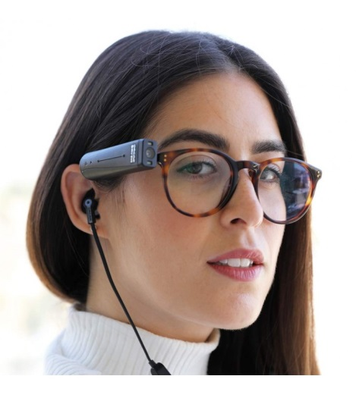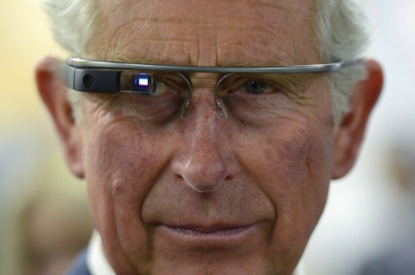
OrCam MyReader Envision Glasses
€ 3.710 € 3.024

De vermelde prijzen dateren van december 2022 en zijn btw inbegrepen.
Een oortelefoon is niet inbegrepen.
OrCam: https://www.orcam.com/nl/
EnVision Glasses: https://www.letsenvision.com/glasses
- Beoogde doelgroep voorleesbril
Slechtzienden
- die vrijwel dagelijks zelfstandig thuis, onderweg of op verplaatsing lezen;
- voor wie een optisch (lees)hulpmiddel onvoldoende vergroting of contrast biedt;
- voor wie een draagbare beeldschermloep geen bruikbare oplossing is;
- voor wie op basis van een testperiode is aangetoond dat de gewenste tekst in de beoogde omstandigheden gelezen kan worden. In die testperiode worden de verschillende gebruiksdoeleinden getest in samenwerking met een leverancier waarna het testverslag gevalideerd wordt door een multidisciplinair team (MDT). Het uitgebreid testverslag moet bij de aanvraag gevoegd worden of in het adviesrapport verwerkt zijn.
Blinden
- die vrijwel dagelijks zelfstandig thuis, onderweg of op verplaatsing gedrukte tekst willen lezen;
- voor wie een voorleestoestel of een voorleesapp (smartphone) geen bruikbare oplossing is;
- voor wie op basis van een testperiode is aangetoond dat de gewenste tekst in de beoogde omstandigheden gelezen kan worden. In die testperiode worden de verschillende gebruiksdoeleinden getest in samenwerking met een leverancier waarna het testverslag gevalideerd wordt door een multidisciplinair team (MDT). Het uitgebreid testverslag moet bij de aanvraag gevoegd worden of in het adviesrapport verwerkt zijn.
Dossiers van personen die niet in bovenstaande doelgroepen vallen, komen bij het Kenniscentrum Hulpmiddelen van het VAPH terecht. Voorbeelden hiervan zijn personen met een motorische en cognitieve beperking of bij gebruik van andere toepassingen van de AI-brillen dan lezen.
- Uitgebreid testverslag: vereisten
In het testverslag moeten zeker deze elementen te vinden zijn:
- Mogelijkheden van de voorleesbril die gebruikt zullen worden (bijvoorbeeld gedrukte tekst voorlezen). De gebruikservaring van deze mogelijkheden moeten worden omschreven .
- Omstandigheden waarin de voorleesbril gebruikt gaat worden (bijvoorbeeld thuis, onderweg, op straat, op het openbaar vervoer, op bezoek bij familie of vrienden).
- De tijdspanne waarin het hulpmiddel werd uitgeprobeerd over verschillende dagen, voor de verschillende gebruiksdoeleinden en de mogelijkheid voor een reflectietijd na de testing om een doordachte beslissing te kunnen nemen.
- De bediening van de Envision Glasses is complexer dan die van de OrCam. Daardoor kan de Envision Glasses niet door iedereen gebruikt worden. De vaardigheden van de aanvrager moeten overeenkomen met de bedieningswijze van de voorleesbril. We verwachten dat hieraan aandacht gegeven wordt in het testverslag.
- Functies en mogelijke alternatieven
De voorleesbrillen hebben overlappende functies met bestaande hulpmiddelen uit de refertelijst. Het voorlezen van teksten kan met verschillende alternatieven (beeldschermloep met voorleesfunctie, voorleestoestel, voorleesapp, tekstherkenningssoftware voor pc) gerealiseerd worden.
In onderstaande tabel vatten we samen welke functies de verschillende toestellen op de markt kunnen hebben, voor welke functies er nu al een hulpmiddel voorhanden is en welke tegemoetkoming daarvoor voorzien is.
De prijzen van de AI-brillen zijn gebaseerd op modellen die in december 2022 in België of Nederland verkrijgbaar waren. Dat zijn de OrCam MyReader en de Envision Glasses.
Functie | Goedkoopst passende alternatief | Refertebedrag (euro) | Prijsbereik AI-brillen (euro)
Voorlezen gedrukte tekst op een vaste plaats | Referterubriek:  Beeldschermloep tafelmodel met voorleesfunctie | 3.620 - 4.770 | 3.024 of 3.710
Voorlezen gedrukte tekst op een vaste plaats en beperkt meeneembaar | Referterubriek:  Voorleestoestel tafelmodel | 3.110,86 | 3.024 of 3.710
Voorlezen gedrukte tekst op een vaste plaats | Referterubriek:  Tekstherkenninsgsprogramma met scanner | 1.174,16 | 3.024 of 3.710
Voorlezen gedrukte tekst voor mobiel gebruik | Referterubriek:  Voorleessoftware voor smartphone | 100 | 3.024 of 3.710
Voorlezen gedrukte tekst voor mobiel gebruik | Draagbare beeldschermloep met voorleesfunctie (vanaf 960 euro) | - | 3.024 of 3.710
Voorlezen handschrift voor mobiel gebruik | - | - | 3.024
Voorlezen gedrukte tekst
Het voorlezen van gedrukte tekst (medicatie, brieven, documenten …) kan met een heel scala aan hulpmiddelen die reeds hun degelijkheid bewezen hebben: beeldschermloepen met voorleesfunctie, tekstherkenningssoftware voor computers, voorleesapps voor smartphones en voorleestoestellen.
Een test met AI-brillen geeft wel aan dat het voorlezen van gedrukte tekst snel, betrouwbaar en gebruiksvriendelijk is. Maar ook hier blijven de reeds beschikbare alternatieven de goedkoopst passende oplossing.
Voorlezen handschrift
Het voorlezen van handschrift staat nog in de kinderschoenen. Uit een korte test blijkt dat handschrift met afzonderlijke letters veelal noodzakelijk is om een betrouwbaar resultaat te verkrijgen. Hier zijn te weinig betrouwbare testgegevens beschikbaar. Handschrift dat bestaat uit niet aan elkaar geschreven letters is eerder uitzonderlijk en daardoor geen reële situatie. Doorgaans is er weinig noodzaak om handschrift te kunnen lezen. Het voorlezen van handschrift is niet voldoende werkzaam.
Aandachtspunt: De Envision Glasses beschikt naast de voorleesfunctie ook over standaard gezichtsherkenning en omgevingsbeschrijving. Een uitvoering met uitsluitend een voorleesfunctie bestaat niet.
De Orcam bestaan in twee versies (met en zonder gezichtsherkenning) maar we focussen hier op de OrCam MyReader met enkel de voorleesfunctie; de OrCam MyEye (4.770 euro) heeft ook de bijkomende functies zoals gezichtsherkenning.
- Werkzaamheid en doelmatigheid
Met werkzaamheid bedoelen we of een hulpmiddel effectief doet wat de fabrikant vooropstelt. Van de toestellen die op dit ogenblik op de markt zijn, kunnen we voor de vergrotings- en contrastverbetering en voor de voorleesfunctie stellen dat ze werkzaam zijn.
Met doelmatigheid bedoelen we of een hulpmiddel een doelmatige oplossing is voor de probleemactiviteit van de betrokkene. Doelmatigheid moet in elk adviesrapport helder omschreven zijn en aantonen dat het hulpmiddel effectief een passende (doelmatige) oplossing biedt voor de betrokkene.
- Goedkoopst passende oplossing
De OrCam MyReader van 3.710 euro beschouwen we als de goedkoopst passende oplossing voor een ruime meerderheid van de doelgroep. De Envision Glasses heeft een complexere bediening en vereist een smartphone met dataverbinding voor volledige functionaliteit. Daardoor gaat de Envision Glasses eerder voor een minderheid van de doelgroep een passende oplossing zijn. De OrCam MyReader werkt volledig autonoom en heeft geen smartphone en/of dataverbinding nodig.
- Conclusie
Als uit het adviesrapport ondubbelzinnig blijkt dat aan onderstaande punten (passend binnen noodzaak, gebruiksfrequentie, doelmatigheid en werkzaamheid) voldaan is, dan geldt zowel voor blinden als slechtzienden dat een bedrag goedgekeurd kan worden dat in overeenstemming is met de meerkost van het goedkoopst passende hulpmiddel. Dat betekent 3.710 euro (december 2022), gebaseerd op de goedkoopst passende oplossing, de OrCam MyReader.
- De gevraagde voorleesbril werd gedurende verschillende dagen getest met de mogelijkheden die men verwacht te kunnen gebruiken in de beoogde omstandigheden; thuis, onderweg, boodschappen doen …
- Uit de praktijktest blijkt dat de voorleesbril een passende oplossing is. In de motivering verwachten we een antwoord op de aspecten hoelang, waar, omstandigheid, activiteit en het resultaat voor betrokkene.
- De vaardigheden van de aanvrager moeten overeenkomen met de bedieningswijze van de voorleesbril. We verwachten dat hieraan aandacht gegeven wordt in het testverslag.
- Uit de praktijktest blijkt dat alternatieven zoals een voorleesapp op de smartphone, een voorleestoestel, tekstherkenningssoftware of draagbare beeldschermloep met voorleesfunctie (niet in refertelijst, vanaf 960 euro) niet voldoen.
Het KOC volgt de evolutie van de technologie en de uitbreiding van de mogelijkheden van dit soort toestellen wel verder op. Een refertevoorstel is (nog) niet opportuun gezien het eerder beperkt aantal aanvragen, de hoge kostprijs en de complexheid vanwege de alternatieven met overlappende functies.
Bijsturing van deze nota is te verwachten aangezien er gaandeweg meer testverslagen en gebruikerservaringen beschikbaar komen. Bovendien kunnen er zich probleemsituaties (bij een betrokkene) voordoen die we niet vooraf konden voorzien of bedenken.

James Van Casteren
Administrateur-generaal

